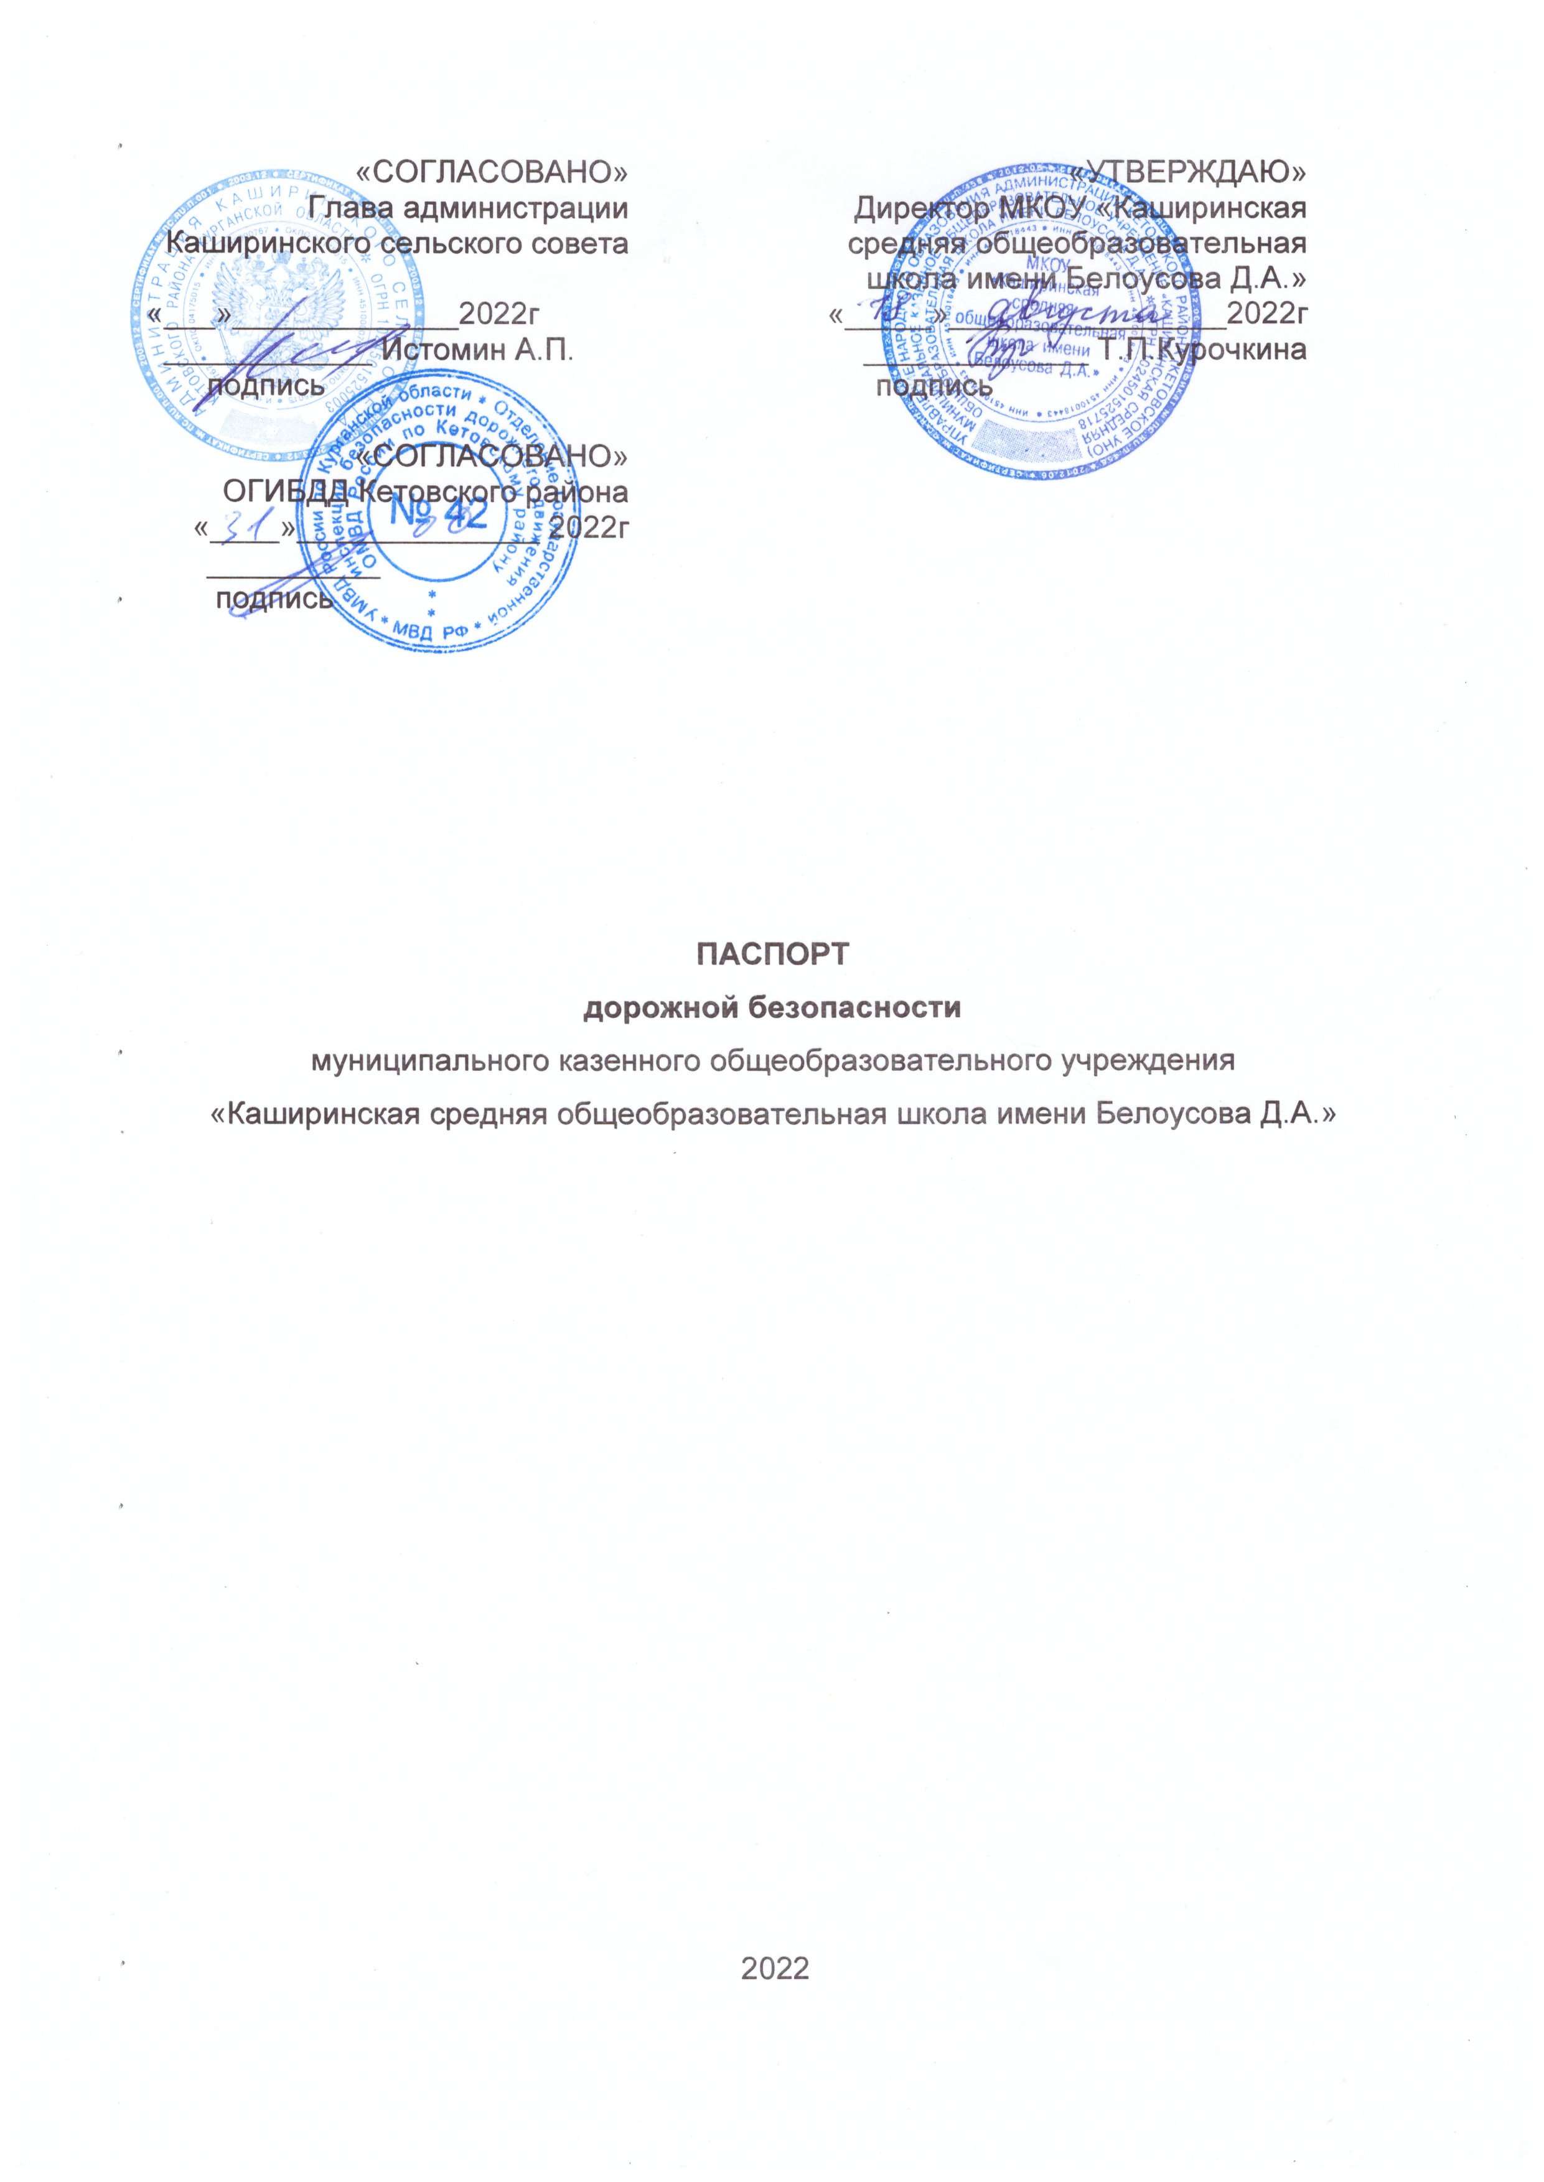

«СОГЛАСОВАНО»  Глава администрации Каширинского сельского совета  «___»_____________2022г  ____________ Истомин А.П.  подпись  «СОГЛАСОВАНО»  ОГИБДД Кетовского района  «____»______________ 2022г  __________  подпись |  |  | «УТВЕРЖДАЮ»  Директор МКОУ «Каширинская средняя общеобразовательная школа имени Белоусова Д.А.»  «_____»________________2022г  _____________ Т.П.Курочкина  подпись

ПАСПОРТ
дорожной безопасности
муниципального казенного общеобразовательного учреждения
«Каширинская средняя общеобразовательная школа имени Белоусова Д.А.»

2022
Общие сведения

муниципальное казенное общеобразовательное учреждение «Каширинская средняя общеобразовательная школа имени Белоусова Д.А.» Кетовского района Курганской области

Тип образовательной организации
казенное общеобразовательное
Юридический адрес:
641314 Курганская область, Кетовский район, с. Каширино, ул.Ленина, д. 26
Фактический адрес:
641314 Курганская область, Кетовский район, с. Каширино, ул.Ленина, д. 26

Руководители образовательной организации:
Директор Курочкина Татьяна Петровна 8(35231)54-375
(фамилия, имя, отчество) (телефон)

Заместитель директора Иванова Ольга Викторовна 8(35231)54-375
(фамилия, имя, отчество) (телефон)

Заместитель директора
по воспитательной работе Кудрявцева Юлия Вячеславовна 8(35231)54-375
(фамилия, имя, отчество) (телефон)

Ответственные работники муниципального органа образования начальник хозяйственно – эксплуатационного отдела:

Каленик Ольга Владимировна

Ответственные сотрудники Госавтоинспекции:

Ст. инспектор ДПС Агафонов С.В.
телефон 38-5-34

Ответственные работники за мероприятия по профилактике ДДТТ

педагог ОБЖ Журавлёв Игорь Сергеевич 8(35231)54-375

Руководитель или ответственный работник дорожно-эксплуатационной организации Администрация Каширинского с\с, осуществляющей содержание УДС

Истомин А.П. 8(35231)54-246
(фамилия, имя, отчество) (телефон)

Руководитель или ответственный работник дорожно-эксплуатационной Администрация Каширинского с\с организации, осуществляющей содержание ТСОДД

Истомин А.П. 8(35231)54-246
(фамилия, имя, отчество) (телефон)

Количество учащихся 236 человек
Наличие уголка по БДД __2 этаж у кабинета № 9 ______________
(если имеется, указать место расположения)
Наличие класса по БДД нет___________________________________
(если имеется, указать место расположения)
Наличие автогородка (площадки) по БДД нет______________________

Наличие автобуса в ОУ ____2 автобуса______________________________
(при наличии автобуса)
Владелец автобуса __ОО__________________________________________
(ОО, муниципальное образование и др.)

Время занятий в ОО:
1-ая смена: 8:30 – 14:30
2-ая смена: нет
внеклассные занятия: 15:00 – 18:00

Телефоны оперативных служб:
полиция: 8(35231) 49-48-28, 2-13-64
пожарная часть: 8(35231) 24-1-10, 112
скорая помощь: 8(35231) 21-2-70, 112

Содержание
- План - схемы ОО.
- район расположения ОО, пути движения транспортных средств и детей (учеников, обучающихся);

- Информация об обеспечении безопасности перевозок детей специальным транспортным средством (автобусом).
  - общие сведения;
  - маршрут движения автобуса до ОУ;
  - безопасное расположение остановки автобуса ОУ.

I. План-схемы ОУ.
План-схема района расположения МКОУ «Каширинская средняя общеобразовательная школа имени Белоусова Д.А.»,
пути движения транспортных средств и учеников

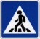

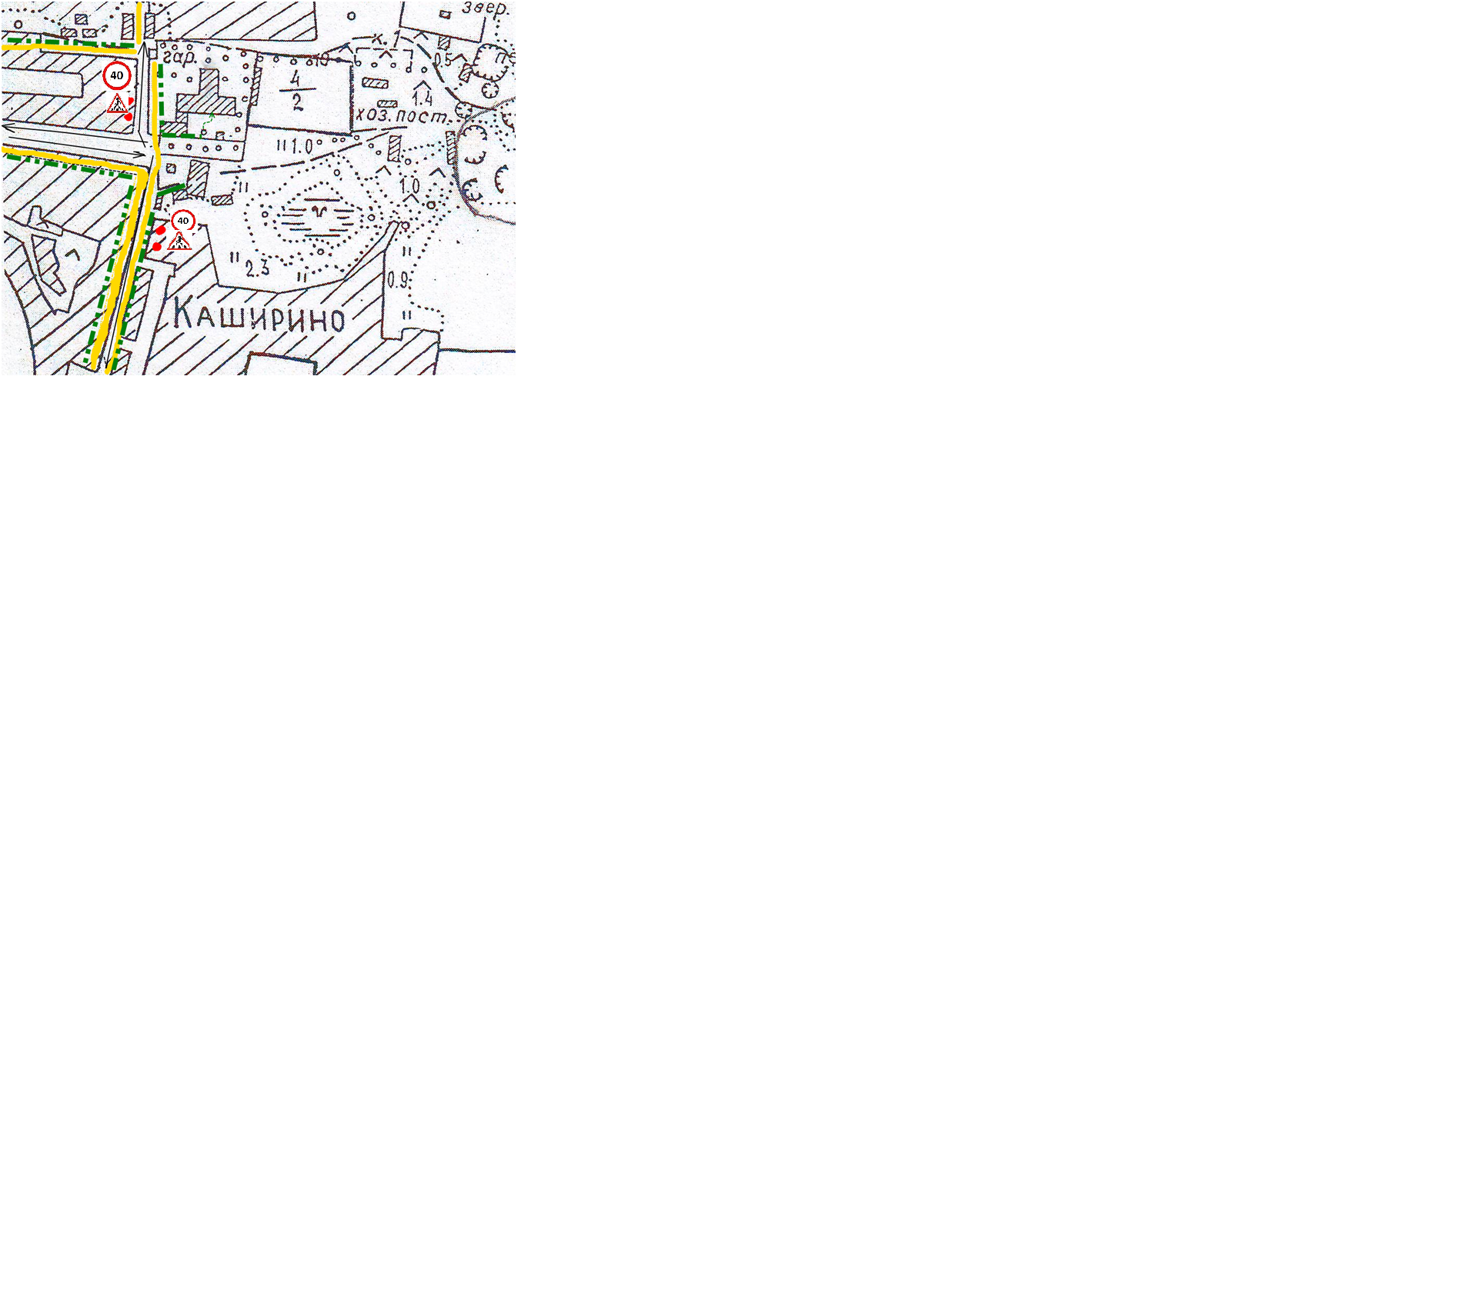

жилая застройка движение транспортных средств

проезжая часть − − − - движение учеников в(из) ОУ

тротуар

Схема организации дорожного движения в непосредственной близости от МКОУ «Каширинская средняя общеобразовательная школа имени Белоусова Д.А.» с размещением соответствующих технических средств, маршруты движения детей и расположение парковочных мест
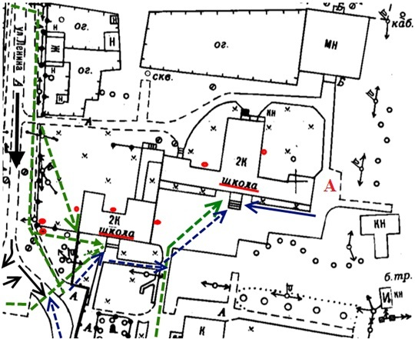

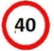


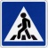

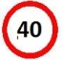



- искусственное освещение;
→ - направление транспортного потока;
← - направление движения детей от транспортного средства;
← - направление движения детей от остановок частных транспортных средств.
--- - перильное ограждение

- искусственные неровности

- светофор

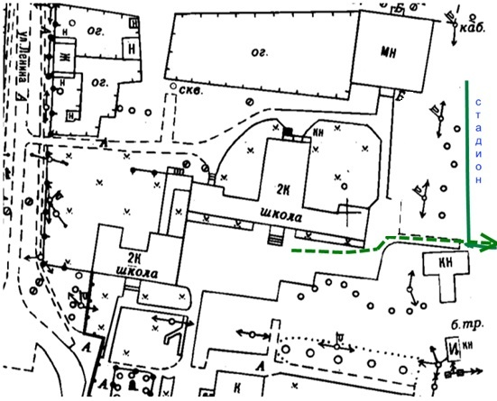
Маршруты движения организованных групп детей от ОУ к стадиону, и к физкультурно - оздоровительному комплексу

− −

→ - направление безопасного движения детей к стадиону

Пути движения транспортных средств к местам разгрузки/погрузки и рекомендуемые пути передвижения детей по территории образовательного учреждения

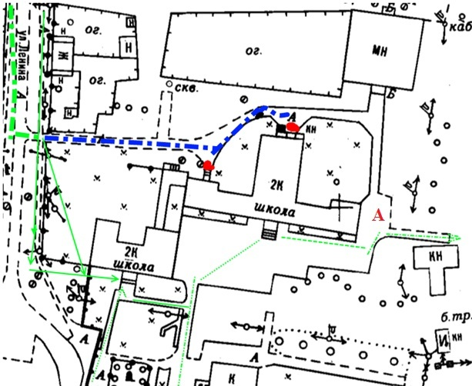

- направление безопасного движения детей
- направление движения транспорта
- места разгрузки \ погрузки

А – место посадки и высадки детей

- въезд и выезд в(из) ОУ

II. Информация об обеспечении безопасности перевозок детей специальным транспортным средством (2 автобуса).

Общие сведения
Первый автобус

Марка __ПАЗ 32053 – 70________________________________________
Модель__32053– 70_______________________________________________
Государственный регистрационный знак В944 МН45__________________
Соответствие конструкции требованиям, предъявляемым к школьным автобусам соответствует требованиям «автобус для перевозки детей»
1. Сведения о водителе автобуса

Фамилия, имя, отчество | Принят на работу | Стаж в категории  D | Дата предстоящего мед. осмотра | Период проведения стажировки | Повышение квалификации | Допущенные нарушения ПДД
Румянцев Сергей Юрьевич | 17.03.14г пр.№ 18 | 7 лет | 2023г | 2014г | 2021г | нет

2. Организационно-техническое обеспечение

1) Лицо, ответственное, за обеспечение безопасности дорожного движения:
Невротова Светлана Ивановна,
назначена Приказ № 103 от 31.08.2020г,
прошла аттестацию 2020г.

2) Организация проведения предрейсового медицинского осмотра водителя:
осуществляет _____Ленько Нина Александровна_____________________
(Ф.И.О. специалиста)
на основании ____договор с ЦРБ__________________________________
действительного до __декабря 2023г.

3) Организация проведения предрейсового технического осмотра транспортного средства:
осуществляет: Невротова Светлана Ивановна,
(Ф.И.О. специалиста)
на основании Приказ № 103 от 31.08.2020г,
действительного до

4) Дата очередного технического осмотра август 2023г.

5) Место стоянки автобуса в нерабочее время школьный гараж
Меры, исключающие несанкционированное использование
охрану осуществляет сторож
Второй автобус

Марка __ПАЗ 32053 – 70________________________________________
Модель__32053– 70_______________________________________________
Государственный регистрационный знак _Е 444 КН 45__________________
Соответствие конструкции требованиям, предъявляемым к школьным автобусам соответствует «автобус для перевозки детей»____________

1. Сведения о водителе автобуса

Фамилия, имя, отчество | Принят на работу | Стаж в категории D | Дата предстоящего мед. осмотра | Период проведения стажировки | Повышение квалификации | Допущенные нарушения ПДД
Лещенко Олег Васильевич | 01.07.2021г  Пр.№68 | 3 | 2023г | 2021г | 2021г | нет

2. Организационно-техническое обеспечение

1) Лицо, ответственное, за обеспечение безопасности дорожного движения:
Невротова Светлана Ивановна,
назначена Приказ № 103 от 31.08.2020г,
прошла аттестацию 2020г.

2) Организация проведения предрейсового медицинского осмотра водителя:
осуществляет _____Ленько Нина Александровна_____________________
(Ф.И.О. специалиста)
на основании ____договор с ЦРБ__________________________________
действительного до __декабря 2023г.

3) Организация проведения предрейсового технического осмотра транспортного средства:
осуществляет: Невротова Светлана Ивановна,
(Ф.И.О. специалиста)
на основании Приказ № 103 от 31.08.2020г,
действительного до

4) Дата очередного технического осмотра ноябрь 2022г.

5) Место стоянки автобуса в нерабочее время школьный гараж
Меры, исключающие несанкционированное использование
охрану осуществляет сторож

3. Сведения о владельце

Юридический адрес владельца
641314 Курганская область, Кетовский район, с.Каширино, ул.Ленина, д. 26
Фактический адрес владельца
641314 Курганская область, Кетовский район, с.Каширино, ул.Ленина, д. 26
Телефон ответственного лица (35231)54-375______________________

4. Сведения об организациях, осуществляющих перевозку детей специальным транспортным средством (автобусом)
нет

5. Сведения о ведении журнала инструктажа
Журнал предрейсового инструктажа ведется с 2008 года ежедневно

